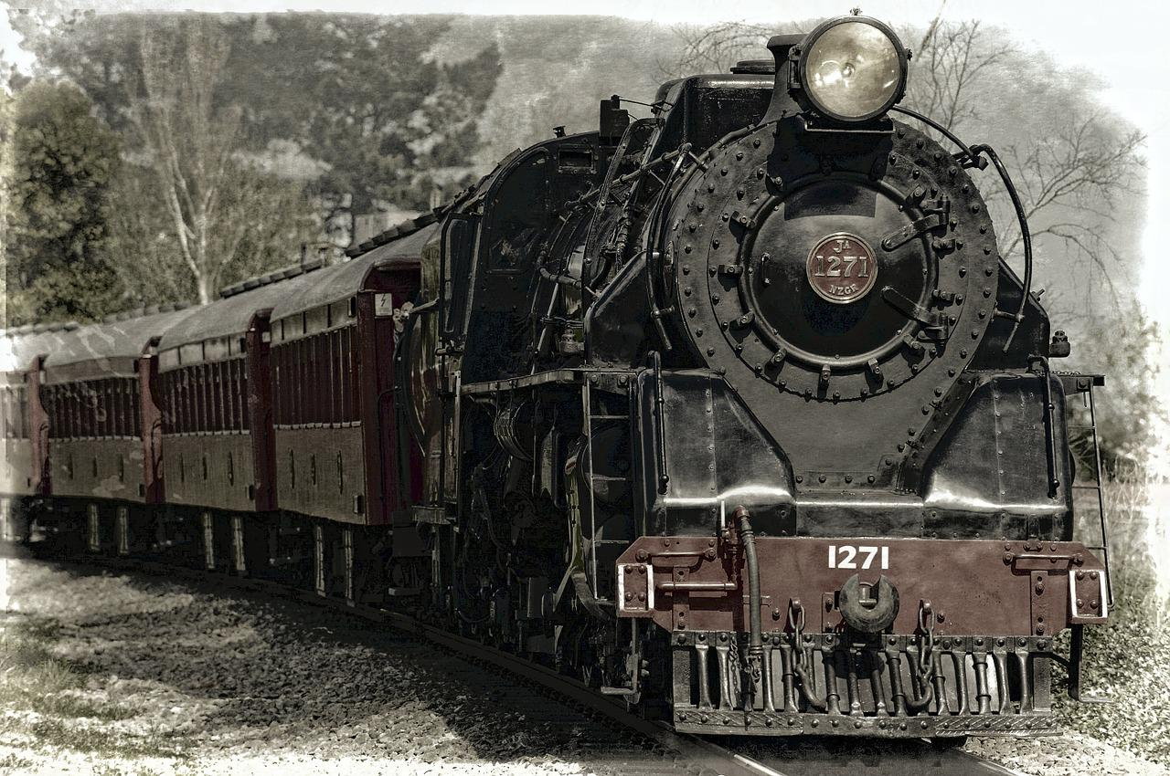
С 23.05 по 27.05.2022 года ОВД Витебского райисполкома будет проведен комплекс профилактических мероприятий по профилактике непроизводственного травматизма граждан на объектах железнодорожного транспорта

В целях стабилизации оперативной обстановки на объектах железнодорожного транспорта, выявления лиц, совершающих правонарушения и преступления отделом внутренних дел Витебского райисполкома с 23.05 по 27.05.2022 года будет проведена профилактическая отработка объектов железнодорожного транспорта. В случае выявления фактов распития алкогольных слабоалкогольных напитков и пива, а также курения в неустановленных местах виновные лица будут привлечены к административной ответственности.
За нарушение ст.19.3 КоАП Республики Беларусь (распитие алкогольных, слабоалкогольных напитков или пива, в общественном месте, либо появление в общественном месте в состоянии опьянения) влечет наложение штрафа в размере до восьми базовых величин, тоже деяние совершенное повторно в течение года влечет наложение штрафа в размере от двух до пятнадцати базовых величин или административный арест.
За нарушение ст.19.9 КоАП Республики Беларусь (курение, потребление табачных изделий, использование электронных систем курения, систем для потребления табака в запрещенных местах) влечет наложение штрафа в размере до четырех базовых величин.
За нарушение ч.4 ст.18.2 КоАП Республики Беларусь (нарушение правил обеспечивающих безопасность движений на железнодорожном транспорте) влечет наложение штрафа в размере до двух базовых величин.
Актуальным остается вопрос, касающийся применения лазерных излучателей высокой мощности в направлении воздушных судов, применение которых может повлечь за собой тяжкие последствия. Данный вопрос более всего касается подростковой среды.
Также хотелось бы всем гражданам дать несколько советов при пользовании железнодорожным транспортом:
- переходить железнодорожные пути необходимо только в установленных местах;
- перед переходом путей по пешеходному настилу необходимо убедиться в отсутствии движущегося поезда;
- находясь в поездах, укладывайте сумки и другие вещи под сидения или специально отведенные для багажа места;
- не оставляйте ценности и документы без присмотра в верхней одежде;
- не берите с собой в дорогу большую сумму денег;
- закрывайте двери купе на замок или секретку;
- не оставляйте свои вещи малознакомым Вам людям;
- обо всех случившихся с Вами неприятностях или привлекших Ваше внимание противоправных действиях, всегда своевременно и не безотлагательно сообщайте поездной бригаде или сотрудникам милиции.

ОВД Витебского райисполкома

